附件1
国家艺术基金福建项目管理办公室联系人表

项目 | 人员
综合统筹 | 王晓东
协调联络 | 张 琦（兼）
大型舞台剧和作品  创作资助项目辅导 | 邱剑颖 李 芸
小型剧（节）目和作品  创作资助项目辅导 | 王 虹 戴 勋
美术创作资助项目辅导 | 张 琦（兼） 刘宬一
传播交流推广资助项目辅导 | 张飞飞 秦贞贞
艺术人才培训资助项目辅导 | 吴思富 李 芸
青年艺术创作人才资助项目辅导 | 陈 燕 江 敏
项目财务方面辅导 | 林廷厚 魏月芳 王 欣

附件2

“福建国艺金申报”微信工作群二维码

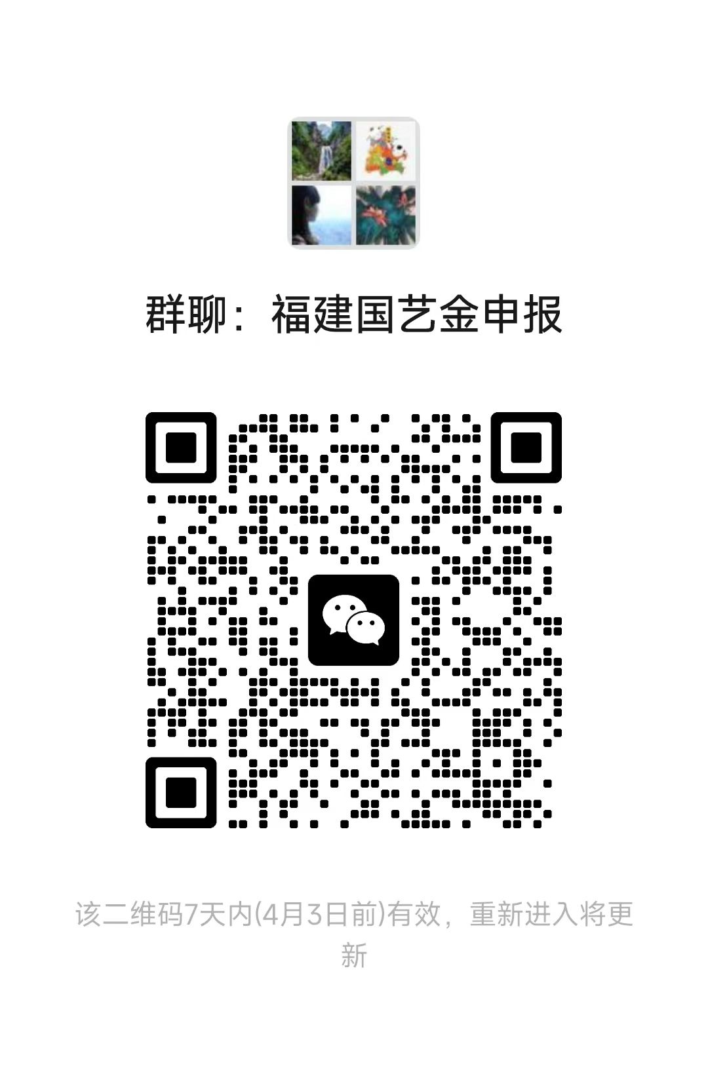
如二维码失效，请与工作人员电话联系。

